# 2017.8第一周.周报

**目标：**

1.LSTM入门必读：从基础知识到工作方式详解

2.反馈神经网络对非线性动力系统的逼近能力研究

**收获：**

一：

1.先假设一个只有一层隐藏层的神经网络，x为一组输入,每个输入神经元通过一组学习得到的权重连接到隐藏层；

2.第j个隐藏神经元的输出为：**1.png**，Φ为激活函数；

3.隐藏层是全连接到输出层的，第j个神经元的输出为：**2.png**，Vij是隐藏层到输出层的权重；

（常用的激活函数Φ有

1：sigmoid函数，把数字压缩在（0 ，1）， 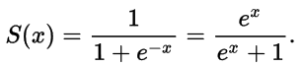

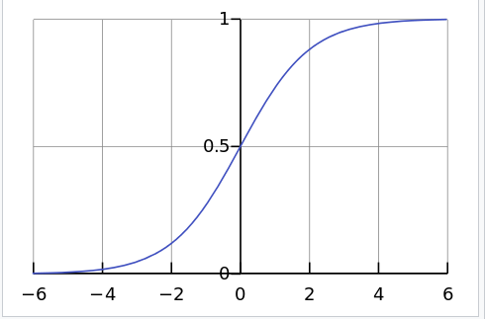

2：双曲正切函数tanh（x），把数字压缩在（-1 ，1），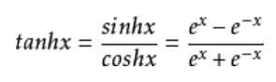

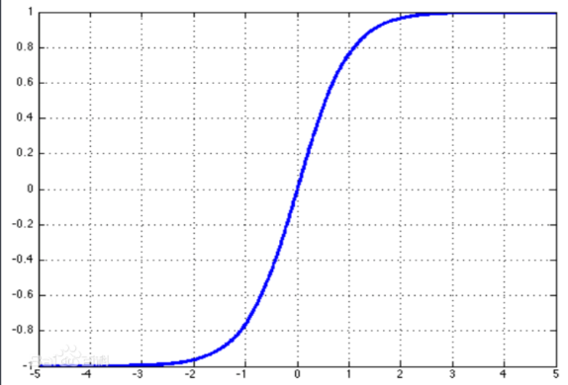

3.修正线性单元函数ReLU(x)=max(0,x) ，ReLU在深度网络中已逐渐取代sigmoid而成为主流7.png

二：循坏神经网络（RNN）记忆信息

RNN方程：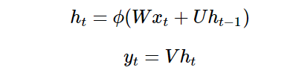

ht：内部知识，在时间t内计算得到的隐藏状态ht会被反馈到下一个时间.

RNN；（我觉得）将之前获得的一些特征和内部知识循环使用，给下一个图片的识别提供信息。

三：LSTM来实现更长时间的记忆

1.有区分的遗忘/记忆机制：当新的输入到来的时候，它需要记住那些信念，以及丢弃哪些信念；

2.保存机制：学习输入的信息是否值得使用和保存；

3.当新的输入来的时候，模型先要忘掉它认为不在需要的长期记忆，学习新的输入中哪些是值得利用的，并将他们保存在自己的长期记忆中；

4.模型需要去学习长期记忆中的哪些部分是即刻有用的，并不总是去使用完全的长期记忆；

数学模型：

记忆门：9.png

需要从输入中学到的新长期记忆：10.png

其中值得使用和保存的部分：11.png

更新后的长期记忆：12.png

先学习一个聚焦/注意向量（想要从外部移动硬盘移到正在工作的笔记本内存上的信息）：13.png

工作记忆：14.png

即忽略focus为0的元素，注意focus为1的元素

小总结：

相比于RNN和普通的神经网络，RNN可以根据前一张图片来判断下一张图片中发生的事情，提高场景描述的正确率，而具备这长期记忆的LSTM将会在已记录多种相关信息的前提，进一步提升场景描述正确率。

离散型神经反馈网络（DHNN）的状态以及两种工作方式：

（1）网络的状态

xj来代表DHNN中每个神经元的输出，反馈王在外界的输入激发下，每个神经元的状态都在不断地变化，变化规律为：15.png，其中净输入为：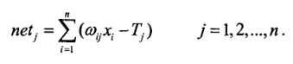而当每个神经元的状态不再变化的时候，此时的状态就是神经网络的状态

（2）网络的两种工作方式

1、网络的异步工作方式：这种工作方式是串行的，网络运行时只有一个神经元i进行转台的调整，其他的神经元状态不变。其中神经元在调整状态是既可以按规定的次序又可以随机选定，根据其当前的输入值的状态来决定下一时刻的输出，所以起输出既可以变化也可能保持原状态

2、网络的同步工作方式：这种方式是并行的，所有神经元一起开始进行调整

根据网络的反馈特点，可以分为两类：全反馈网络结构和部分网络结构，其基本运行机制是有导师学习和无导师学习